 | 4 |  |  |  | 5 |  |  |  |  |  |  |  |  |  | 4
 |  |  |  |  |  |  | 1 |  |  |  |  | 3 |  | 3
 |  |  |  |  |  |  |  |  |  | 2/2
 |  |  |  |  |  |  |  |  |  |  |  |  |  | 1
 |  |  |  |  | 5

1 3 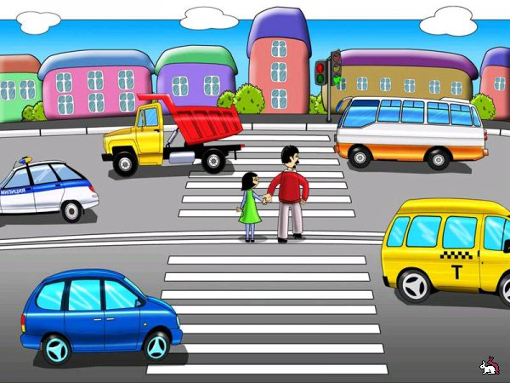 4 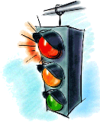
1 3 2 5 4
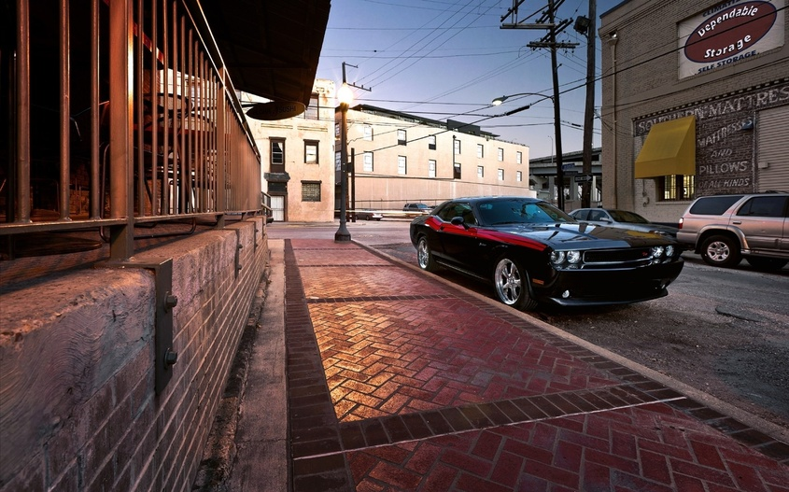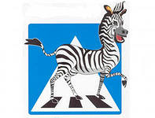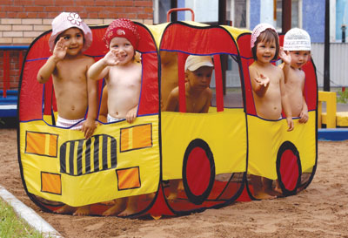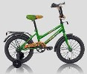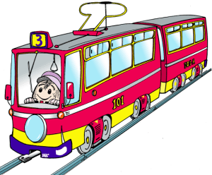

Вертикали:
1. Посмотри, силач какой: На ходу одной рукой. Останавливать привык, Пятитонный грузовик. (регулировщик)
2. Заходи смелей в трамвай – и билетик получай, и в метро, и в самолете ты – в особенном почете, можешь весь
объехать мир, ведь теперь ты – (пассажир)
3. Не летит, не жужжит, Жук по улице бежит. И горят в глазах жука Два блестящих огонька. (машина)
4. Вот трёхглазый молодец. До чего же он хитрец! Кто откуда ни поедет, Подмигнёт и тем, и этим. Знает, как
уладить спор, Разноцветный…(светофор)
5. Ясным утром вдоль дороги На траве блестит роса, Крутят ноги вдоль дороги Два весёлых колеса, У загадки есть ответ:
Это мой ... (Велосипед)
Горизонтали:
1. Как зовутся те дорожки, По которым ходят ножки. Различать учись их точно, Не лети как на пожар. Пешеходные дорожки –
Это только …? (тротуар)
2. Кто пешком всегда идет? Догадались? …! (Пешеход)
3. Что за лошадь, вся в полоску, На дороге загорает? Люди едут и идут, А она – не убегает. (зебра)
4. Он по рельсам катит резво, Все колеса из железа. Эй, прохожий, не зевай – Это катится...(Трамвай.)
5. Мой первый слог средь нот найдешь, Покажет лось второй и третий. Куда из дому не пойдешь, Ты сразу ЦЕЛОЕ заметишь.
(дорога )
 | 4 |  |  |  | 5 |  |  |  |  |  |  |  |  |  | 4
 |  |  |  |  |  |  | 1 |  |  |  |  | 3 |  | 3
 |  |  |  |  |  |  |  |  |  | 2
 |  |  |  |  |  |  |  |  |  |  |  |  |  | 1
 |  |  |  |  | 5

 | Т | Р | А | М | В | А | Й |  |  |  |  |  |  |  | С
 |  |  |  |  | Е |  |  |  |  |  |  |  |  |  | В
 |  |  |  |  | Л |  | Р |  |  |  |  | М |  | З | Е | Б | Р | А
 |  |  |  |  | О |  | Е |  |  |  |  | А |  |  | Т
 |  |  |  |  | С |  | Г |  |  | П | Е | Ш | Е | Х | О | Д
 |  |  |  |  | И |  | У |  |  | А |  | И |  |  | Ф
 |  |  |  |  | П |  | Л |  |  | С |  | Н |  |  | О
 |  |  |  |  | Е |  | И |  |  | С |  | А |  | Т | Р | О | Т | У | А | Р
 |  |  |  |  | 1Д | О | Р | О | Г | А
 |  |  |  |  |  |  | О |  |  | Ж
 |  |  |  |  |  |  | В |  |  | И
 |  |  |  |  |  |  | Щ |  |  | Р
 |  |  |  |  |  |  | И
 |  |  |  |  |  |  | К

